Intenzivní výživa pro bolavé klouby
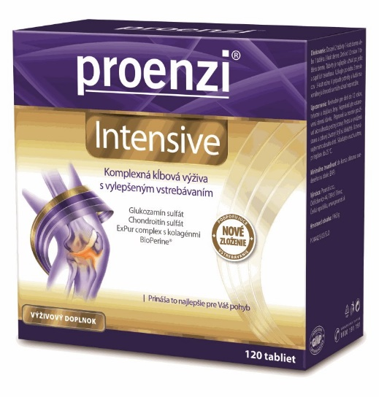
Už při první bolesti kloubů sáhněte po intenzivnější péči. Složení Proenzi Intensive bylo vyvinuto na základě hlubokých znalostí kloubní výživy a problematiky pohybového aparátu. Obsahuje kombinaci 3 základních stavebních složek kloubní chrupavky a dalších pojivových tkání, které jsou lidskému tělu vlastní: kolagenu typu II, glukosamin sulfátu, chondroitin sulfátu. Kombinace těchto složek je odborníky příznivě hodnocena a upřednostňována před užitím samotného kolagenu.
Proenzi Intensive obsahuje rostlinné extrakty z boswelie, vrby bílé a kurkumy, které přispívají k normálnímu stavu kloubů. Rychlost účinku řady látek přípravku je maximalizována posilovačem (boosterem) jejich dostupnosti a využitelnosti pro pojivové tkáně – patentovaným BioPerinem (extrakt z pepřovníku černého). Proenzi Intensive je vhodný pro každodenní péči o pohybový aparát u osob středního a vyššího věku, rovněž i pro mladší osoby, které nadměrně zatěžují své klouby.
Doplněk stravy
Doporučená cena Proenzi Intensive 370 Kč / 60 tablet, 699 Kč / 120 tablet
Více informací na www.proenzi.cz

